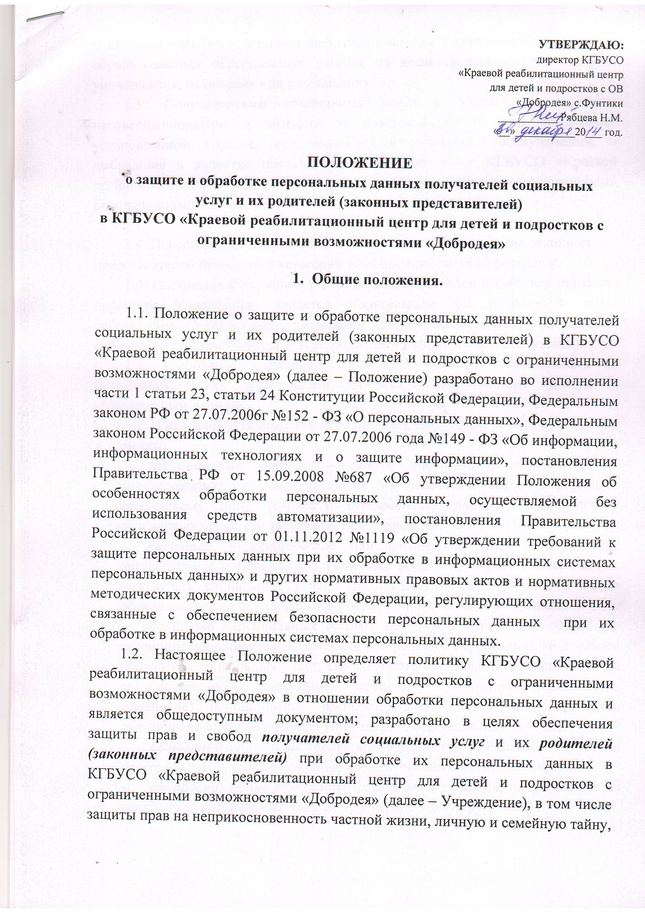
и является элементом системы мер, принимаемых Учреждением для защиты обрабатываемых персональных данных от несанкционированного доступа, уничтожения, искажения или разглашения.
1.3. Получателями социальных услуг в Учреждении являются несовершеннолетние в возрасте от рождения до 18 лет, признанные установленном порядке, нуждающимися в социальном обслуживании, и выбравшие в качестве поставщика социальных услуг КГБУСО «Краевой реабилитационный центр для детей и подростков с ограниченными возможностями «Добродея».

1.4. Персональные данные получателей социальных услуг, их законных представителей относятся к категории конфиденциальной информации.
1.5. Настоящее Положение утверждается, и вводится в действие приказом директора Учреждения, является обязательным для исполнения всеми работниками Учреждения, имеющими доступ к персональным данным получателей социальных услуг и их родителей (законных представителей).
1.6. Требования настоящего Положения является обязательным ля исполнения всеми работниками Оператора, получившими доступ к персональным данным.
1.7. В настоящем Положении используются следующие основные понятия и термины:
- персональные данные – любая информация, относящаяся к определенному или определяемому на основании такой информации физическому лицу (субъекту персональных данных – получателю социальных услуг, его законному представителю;
- оператор – юридическое или физическое лицо (Учреждение), организующее и (или) осуществляющее обработку персональных данных получателя социальных услуг, его законного представителя, а также определяющее цели и содержание обработки персональных данных;
- обработка персональных данных получателя социальных услуг, его законного представителя – действия (операции) с персональными данными получателя социальных услуг, его законного представителя, включая сбор, систематизацию, накопление, хранение, уточнение (обновление, изменение), использование, распространение (в том числе передача), обезличивание, блокирование, уничтожение персональных данных;
- автоматизированная обработка персональных данных - обработка персональных данных с помощью средств вычислительной техники;
- распространение персональных данных - действия, направленные на раскрытие персональных данных неопределенному кругу лиц;
- предоставление персональных данных - действия, направленные на раскрытие персональных данных определенному лицу или определенному кругу лиц;
- блокирование персональных данных - временное прекращение обработки персональных данных (за исключением случаев, если обработка необходима для уточнения персональных данных);
- уничтожение персональных данных - действия, в результате которых становится невозможным восстановить содержание персональных данных в информационной системе персональных данных и (или) в результате которых уничтожаются материальные носители персональных данных;
- обезличивание персональных данных - действия, в результате которых становится невозможным без использования дополнительной информации определить принадлежность персональных данных конкретному субъекту персональных данных;
- информационная система персональных данных - совокупность содержащихся в базах данных персональных данных и обеспечивающих их обработку информационных технологий и технических средств;
- трансграничная передача персональных данных - передача персональных данных на территорию иностранного государства органу власти иностранного государства, иностранному физическому лицу или иностранному юридическому лицу.
- защита персональных данных – комплекс мер технического, организационного и организационно-технического, правового характера, направленных на защиту сведений, относящихся к определенному или определяемому на основании такой информации физическому лицу (субъекту персональных данных – получателю социальных услуг, его законному представителю);

- общедоступные персональные данные получателя социальных услуг, его законного представителя – персональные данные, доступ неограниченного круга лиц к которым предоставлен с согласия получателя социальных услуг, его законного представителя или на которые в соответствии с федеральными законами не распространяется требование соблюдения конфиденциальности;

- информационная система персональных данных – информационная система, представляющая собой совокупность персональных данных, содержащихся в базе данных, а также информационных технологий и технических средств, позволяющих осуществлять обработку таких персональных данных с использованием средств автоматизации или без использования таких средств;
- использование персональных данных – действия (операции) с персональными данными, совершаемые Учреждением в целях принятия решений или совершения иных действий, порождающих юридические последствия в отношении получателя социальных услуг, его законного представителя либо иным образом затрагивающих права и свободы получателя социальных услуг, его законного представителя;
- конфиденциальность персональных данных – обязательное для соблюдения Учреждением или лицом, получившим доступ к персональным данным получателя социальных услуг, его законного представителя, требование не допускать их распространения без согласия получателя социальных услуг, его законного представителя или иного законного основания;
1.8. Оператором, осуществляющим обработку персональных данных получателей социальных услуг и их родителей (законных представителей), является Учреждение:
ИНН 2279005150
Адрес места нахождения::
659074, Алтайский край, Топчихинский район, с. Фунтики, ул. Юбилейная 19

2. Общие принципы и условия обработки персональных данных. Порядок обработки, передачи и хранения персональных данных.

2.1. Принципы обработки персональных данных:
1. Обработка персональных данных должна осуществляться на законной и справедливой основе.
2. Обработка персональных данных должна ограничиваться достижением конкретных, заранее определенных и законных целей. Не допускается обработка персональных данных, несовместимая с целями сбора персональных данных.
3. Не допускается объединение баз данных, содержащих персональные данные, обработка которых осуществляется в целях, несовместимых между собой.
4. Обработке подлежат только персональные данные, которые отвечают целям их обработки.
5. Содержание и объем обрабатываемых персональных данных должны соответствовать заявленным целям обработки. Обрабатываемые персональные данные не должны быть избыточными по отношению к заявленным целям их обработки.
6. При обработке персональных данных должны быть обеспечены точность персональных данных, их достаточность, а в необходимых случаях и актуальность по отношению к целям обработки персональных данных. Оператор должен принимать необходимые меры либо обеспечивать их принятие по удалению или уточнению неполных или неточных данных.
7. Хранение персональных данных должно осуществляться в форме, позволяющей определить субъекта персональных данных, не дольше, чем этого требуют цели обработки персональных данных, если срок хранения персональных данных не установлен федеральным законом, договором, стороной которого, выгодоприобретателем или поручителем по которому является субъект персональных данных. Обрабатываемые персональные данные подлежат уничтожению либо обезличиванию по достижении целей обработки или в случае утраты необходимости в достижении этих целей, если иное не предусмотрено федеральным законом.

2.2. Условия обработки персональных данных

Обработка персональных данных допускается в следующих случаях:
1) обработка персональных данных осуществляется с согласия субъекта персональных данных на обработку его персональных данных;
2) обработка персональных данных необходима для защиты жизни, здоровья или иных жизненно важных интересов субъекта персональных данных, если получение согласия субъекта персональных данных невозможно;
3) Оператор вправе поручить обработку персональных данных другому лицу с согласия субъекта персональных данных, если иное не предусмотрено федеральным законом, на основании заключаемого с этим лицом договора, в том числе государственного или муниципального контракта, либо путем принятия государственным или муниципальным органом соответствующего акта (далее - поручение оператора). Лицо, осуществляющее обработку персональных данных по поручению оператора, обязано соблюдать принципы и правила обработки персональных данных, предусмотренные настоящим Федеральным законом. В поручении оператора должны быть определены перечень действий (операций) с персональными данными, которые будут совершаться лицом, осуществляющим обработку персональных данных, и цели обработки, должна быть установлена обязанность такого лица соблюдать конфиденциальность персональных данных и обеспечивать безопасность персональных данных при их обработке, а также должны быть указаны требования к защите обрабатываемых персональных данных в соответствии со статьей 19 Федерального закона.
4) Лицо, осуществляющее обработку персональных данных по поручению оператора, не обязано получать согласие субъекта персональных данных на обработку его персональных данных.
5) В случае, если оператор поручает обработку персональных данных другому лицу, ответственность перед субъектом персональных данных за действия указанного лица несет оператор. Лицо, осуществляющее обработку персональных данных по поручению оператора, несет ответственность перед оператором.

2.3. Учреждение предпринимает необходимые организационные и технические меры по защите персональных данных:
  - назначает лиц, ответственных за организацию обработки персональных данных;
  - разрабатывает пакет нормативных и организационно-распорядительных документов, инструкций, регулирующих процесс обработки персональных данных;
  - проводит инструктаж лиц, ведущих обработку персональных данных,
- ознакомление с нормативными правовыми актами, регламентирующими порядок работы с персональными данными и защиты персональных данных;
  - разграничивает права доступа к обрабатываемым персональным данным;

  - организует внутренний контроль соответствия обработки персональных данных установленным требованиям;
  - осуществляет меры технического характера по предотвращению несанкционированного доступа к информационным системам персональных данных.
2.4. Директор Учреждения обязан назначить ответственного за организацию обработки данных.

Лицо, ответственное за организацию обработки персональных данных, обязано:
  - осуществлять внутренний контроль за соблюдением в Учреждении законодательства РФ о персональных данных, в том числе требований к защите персональных данных;
  - организовывать прием и обработку обращений и запросов родителей (законных представителей) получателей социальных услуг и осуществлять контроль за приемом и обработкой таких обращений.
2.5. Режим конфиденциальности персональных данных снимается в случаях их обезличивания и по истечении 75 лет срока их хранения или продлевается на основании заключения экспертной комиссии Учреждения, если иное не определено законом.

2.6. При передаче персональных данных получателя социальных услуг
- родителя (законного представителя) директор или работник, имеющий допуск к персональным данным, должен соблюдать следующие требования:
  - не сообщать персональные данные получателя социальных услуг или родителя (законного представителя) третьей стороне без письменного согласия (Приложение 1), за исключением случаев, когда это необходимо в целях предупреждения угрозы жизни и здоровью получателя социальных услуг или родителя (законного представителя), а также в случаях, установленных федеральными законами;
  - предупредить лиц, получивших персональные данные получателя социальных услуг или родителя (законного представителя), о том, что эти данные могут быть использованы лишь в целях, для которых они сообщены,
- требовать от этих лиц подтверждения того, что это правило соблюдено. Лица, получившие персональные данные получателя социальных услуг или родителя (законного представителя), обязаны соблюдать режим секретности (конфиденциальности);

  - разрешать доступ к персональным данным получателя социальных услуг или родителя (законного представителя) только специально уполномоченным лицам, при этом указанные лица должны иметь право получать только те персональные данные ребенка или родителя (законного представителя), которые необходимы для выполнения конкретной функции.
2.7. Персональные данные получателя социальных услуг или родителя (законного представителя) могут быть получены, проходить дальнейшую обработку и передаваться на хранение как на бумажных носителях, так и в электронном виде. На бумажных носителях они хранятся в личных делах получателей социальных услуг, в электронном виде – в программе регистра получателей социальных услуг.

2.8 Обработка персональных данных получателей социальных услуг и их родителей (законных представителей) без использования средств автоматизации осуществляется в соответствии с Инструкцией по обработке персональных данных.
2.9. Персональные данные получателей социальных услуг и родителей (законных представителей) хранятся в местах с ограниченным доступом к этим документам.
2.10.. Право внутреннего доступа к персональным данным получателей социальных услуг и родителей (законных представителей) имеют:
- директор;
- заместитель директора;
- заведующие структурными подразделениями;
- специалист по реабилитационной работе;
- психолог;
- инструктор ЛФК;
- врачи;
- старшая медсестра;
- медицинские сестры (по массажу, по физиотерапии).

2.11. Каждый из сотрудников, указанных в п. 2.10. даёт расписку о неразглашении персональных данных ( Приложение 2 – форма расписки о неразглашении персональных данных). Сами расписки должны храниться в одном деле с приказами и Положением. По мере смены должностных лиц эти обязательства должны обновляться.

2.12. В целях обеспечения надлежащего выполнения трудовых обязанностей доступ к персональным данным может быть предоставлен на основании приказа директора Учреждения иному работнику, должность которого не включена в список лиц, уполномоченных на получение и доступ к персональным данным.

3. Состав обрабатываемых персональных данных получателей социальных услуг и их родителей (законных представителей).

3.1. Учреждение в рамках предоставления социальных услуг и ведения регистра получателей социальных услуг обрабатывает следующие категории персональных данных получателей социальных услуг и их родителей (законных представителей):

- фамилия, имя, отчество (данные о смене фамилии, имени, отчества);
- день, месяц, год рождения;
- данные о гражданстве;
- место регистрации и место фактического проживания, номер домашнего и мобильного телефона;
- данные о составе семьи;
- данные паспорта гражданина Российской Федерации;
- данные свидетельства о рождении;
- данные полиса обязательного медицинского страхования;
- данные страхового свидетельства обязательного пенсионного страхования;
- заключение медицинского учреждения о состоянии здоровья, об отсутствии заболевания, препятствующего социального обслуживания в стационарной форме;
- данные социально-психологического и социально-педагогического обследования;
- данные актов обследования семьи;
- фотографии получателей социальных услуг и их родителей (законных представителей).
3.2. Информация, представляемая родителями (законными представителями) получателей социальных услуг при зачислении несовершеннолетнего в Учреждение, должна иметь документальную форму, за исключением информации, содержащей контактные данные.

3.3. Документами, содержащими персональные данные получателей социальных услуг и их родителей (законных представителей), подлежащих обработке, являются:
- документ, удостоверяющий личность получателя социальных услуг (свидетельство о рождении, паспорт);

- документы, удостоверяющие личность законного представителя получателя социальных услуг и подтверждающие его полномочия (если документы подаются законным представителем получателя социальных услуг);
- индивидуальная программа предоставления социальных услуг;
- справка, выданная в установленном порядке, подтверждающая факт установления инвалидности (для лиц, признанных в установленном порядке инвалидами);
- индивидуальная программа реабилитации или абилитации ребенка-инвалида;
- документ, подтверждающий место жительство и (или) место пребывания получателя социальных услуг;
- документы с места жительства (места пребывания) о составе семьи (при ее наличии) получателя социальных услуг, подтверждающие совместное проживание;
- подробная выписка из истории развития получателя социальных услуг, заполненная и заверенная медицинской организацией;
- страховое свидетельство обязательного пенсионного страхования;
- полис обязательного медицинского страхования;
- акты обследования условий проживания получателей социальных
услуг;
- заключения по результатам социально-педагогического и социально-психологического обследования.
3.4. Документы, содержащие персональные данные получателей социальных услуг, создаются путем:
- копирования оригиналов;
- внесения сведений в учетные формы (на бумажных и электронных носителях);
- получения оригиналов необходимых документов.

4. Порядок получения персональных данных.

4.1. Родитель (законный представитель) получателя социальных услуг предоставляет работнику, имеющему допуск к персональным данным
получателей социальных услуг, достоверные сведения о себе и своём ребёнке, а также оригиналы и копии требуемых документов.
4.2. Все персональные данные получателей социальных услуг, их родителей (законных представителей) Учреждение получает у самого родителя (законного представителя).
4.3. Если персональные данные получателей социальных услуг и родителей (законных представителей) возможно получить только у третьей стороны, то от него должно быть получено письменное согласие (форма заявления-согласия на получение персональных данных– Приложение 1 п.3).
4.4. Для размещения на официальном сайте и в помещениях Учреждения фотографий получателей социальных услуг требуется письменное согласие родителя (законного представителя) – форма заявления о согласии родителя (законного представителя) на обработку своих персональных данных и своего ребёнка – Приложение №1 п.2).
4.5. Согласие родителя (законного представителя) на обработку своих персональных данных и своего ребёнка может быть отозвано путем направления родителем (законным представителем) письменного заявления не менее чем за 3 дня до момента отзыва согласия – форма заявления об отзыве согласия родителя (законного представителя) на обработку своих персональных данных и своего ребёнка – Приложение №3) .
4.6. Учреждение не имеет права получать и обрабатывать персональные данные получателей социальных услуг и родителей (законных представителей) об их расовой, национальной принадлежности, политических взглядах, религиозных или философских убеждениях, интимной жизни.
4.7. Согласие родителя (законного представителя) не требуется в следующих случаях:
  - обработка персональных данных осуществляется на основании федерального закона, устанавливающего ее цель, условия получения персональных данных и круг субъектов, персональные данные которых подлежат обработке, а также определяющего полномочия руководителя;
  - персональные данные являются общедоступными;
  - по требованию полномочных государственных органов в случаях, предусмотренных федеральным законодательством;
  - обработка персональных данных осуществляется для статистических или иных научных целей при условии обязательного обезличивания персональных данных;
  - обработка персональных данных необходима для защиты жизни, здоровья или иных жизненно важных интересов получателя социальных услуг и родителя (законного представителя), если получение его согласия невозможно.

- Права и обязанности родителей (законных представителей) в целях обеспечения защиты персональных данных своих детей, хранящихся в Учреждении.

5.1. В целях обеспечения защиты персональных данных, хранящихся в Учреждении, родители (законные представители) имеют право:
5.1.1. на бесплатное получение полной информации:
- о лицах, которые имеют доступ к персональным данным или которым может быть предоставлен такой доступ;
- о перечне обрабатываемых персональных данных и источниках их получения;
- о сроках обработки персональных данных, в т. ч. сроках их хранения;
- о юридических последствиях обработки их персональных данных.
5.1.2. на свободный бесплатный доступ к своим персональным данным,
- т. ч. на получение копии любой записи, содержащей персональные данные своего ребёнка, за исключением случаев, предусмотренных федеральным законом;
5.1.3. на требование об исключении или исправлении неверных персональных данных , а также данных , обработанных с нарушением требований ТК РФ или иного федерального закона;
5.1.4. на требование об извещении руководителем всех лиц, которым ранее были сообщены неверные или неполные персональные данные получателя социальных услуг или родителя (законного представителя), обо всех произведённых в них исключениях, исправлениях или дополнениях;
5.1.5. на обжалование в суде любых неправомерных действий или бездействия руководителя при обработке и защите его или своего ребёнка персональных данных.
5.2. Родители (законные представители) не должны отказываться от своих прав на сохранение и защиту тайны.
5.3. В целях обеспечения достоверности своих персональных данных и своих детей родители (законные представители) обязаны:
- при оформлении в Учреждение на курс реабилитации представлять о себе и своём ребёнке достоверные сведения в порядке и объёме, предусмотренном настоящим Положением и законодательством РФ;
- в случае изменения своих персональных данных и своего ребёнка сообщать об этом в Учреждение.

- Ответственность за нарушение норм, регулирующих обработку и
защиту персональных данных.

6.1. Защита прав получателя социальных услуг и родителя (законного представителя), установленных законодательством Российской Федерации и настоящим Положением, осуществляется судом в целях пресечения неправомерного использования персональных данных получателя социальных услуг и родителя (законного представителя), восстановления нарушенных прав и возмещения причиненного ущерба, в том числе морального вреда.

6.2. Лица, виновные в нарушении норм, регулирующих получение, обработку и защиту персональных данных получателя социальных услуг и родителя (законного представителя), привлекаются к дисциплинарной
- материальной ответственности, а также привлекаются к гражданско-правовой, административной и уголовной ответственности в порядке, установленном федеральными законами.
6.3. Директор Учреждения за нарушение норм, регулирующих получение, обработку и защиту персональных данных получателей социальных услуг и родителей (законных представителей), несет административную ответственность, а также возмещает ущерб, причиненный неправомерным использованием информации, содержащей персональные данные получателей социальных услуг и родителей (законных представителей).

